План урока в 5 классе по теме «My home, my castle»

Выполнен на материале УМК для 5 класса Spotlight, авторы: Ю.Е. Ваулина, Д. Дули, О.Е. Подоляко, В. Эванс.
Тема урока: «Move in!»
Цели урока:
Общеобразовательные:
- освоить во всех видах речевой деятельности знакомые и новые лексические единицы по теме «Дом, квартира»;
- освоить формообразование и использование в связной речи грамматической структуры there is/are (утвердительная, вопросительная и отрицательная формы), притяжательных местоимений;
- научиться вести диалог-расспрос;
- научиться делать сообщение описательного характера, описание квартиры/дома;
Развивающие:
- развить навыки и умения во всех видах речевой деятельности;
- развивать умение составлять заметки/тезисы по содержанию текста как подготовительный этап к монологической речи;
- развивать умения, составляющие лингвистическую компетенцию: прогнозирование содержания по заголовку и иллюстрациям, использование ассоциативного ряда как приёма запоминания новых слов;
Воспитательные:
- воспитывать уважение к своему дому;
Практические: в ходе урока учащиеся смогут:
- составлять диалог-расспрос высказывания по теме с опорой на образец;
- составлять монологическое высказывание описательного характера по теме;
- использовать структуру there is/are для монологического высказывания по теме;
- использовать ассоциативный ряд как приём запоминания новых слов.
Языковой материал:
Новый – задание, которое научит учащихся запоминать новые слова, притяжательные местоимения, диалог-расспрос, монологическое высказывание в форме описания.
Для повторения – уже известные учащимся слова по теме «Дом», личные местоимения, структура there is/are.
Речевой материал: упражнение 3 на странице 48
Оснащение урока: учебник Spotlight, школьная доска, интерактивная доска, колонки.

Этап урока | Содержание | Время
Начальный этап урока | - Приветствие.  T: «Good morning, boys and girls, I am very glad to see you, sit down, please.  - How are you today? (Fine, thank you)  - Are you all here? (Yes)»  - Сообщение темы урока:  T: «Today we are going to speak about home, rooms and some furniture in them».  - Фонетическая зарядка:  T: «Look at the blackboard, please. You can see a tongue twister – Dry bread at home is better than roast meat abroad. Let’s read it».  - Речевая зарядка:  T: «Now, please, open your student books on the page 48. By the way, has your friend got a new flat? When is he/she going to move in? Is your flat new? Is it big? What is your favourite room? Has it got much furniture?». | 2 мин  2 мин  2 мин
Основной этап урока | - Повторение изученного и введение нового языкового материала по теме: «Дом, квартира».  T: «Look at the exercise number 1 and before listening task let’s learn how remember new words».  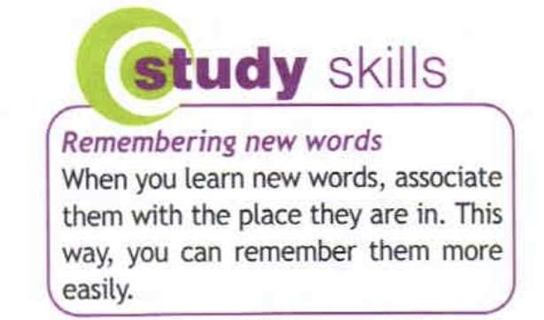  T: «Then look at the pictures and find words which sound similar to Russian words (toilet, lamp, sofa)».  T: «Now we are going to listen to the task, repeat the words together and then individually».  T: «Let’s discuss the meaning of new words».  - Освоение активной лексики в речи.  T: «Now you will try to make a few small dialogs with your partners. Look at the example in the exercise 2».  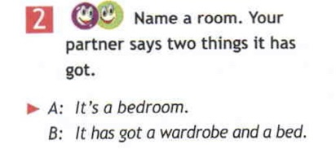  Предполагаемый ответ:  A: It’s a kitchen.  B: It has got a sink, a cooker, a fridge, a table and chairs.  A: It’s a living room.  B: It has got an armchair, a sofa, a coffee table, a window and paintings. (Etc.)  - Развитие умения определять тему текста-диалога по первым двум репликам (ознакомительное чтение).  T: «Boys and girls, let’s read two phrases from the dialog in the exercise number 3 and answer the question – What is the dialog about?  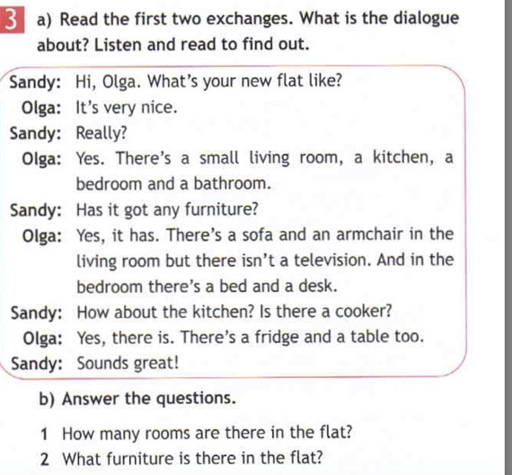  Предполагаемый ответ: It’s about the new flat that Olga moved into.  - Развитие умения выбора необходимой информации (поисковое чтение).  T: «Now we are going to answer the questions after the dialog and find the answers in the text».  - Развитие техники чтения вслух.  T: «Now you need to read the dialog aloud».    T: «Try to perform this dialog in pairs».  - Повторение и обобщение образования и употребления конструкции there is/are.  T: «Let’s have a look at the exercise 4. Read, please, the examples from the table».  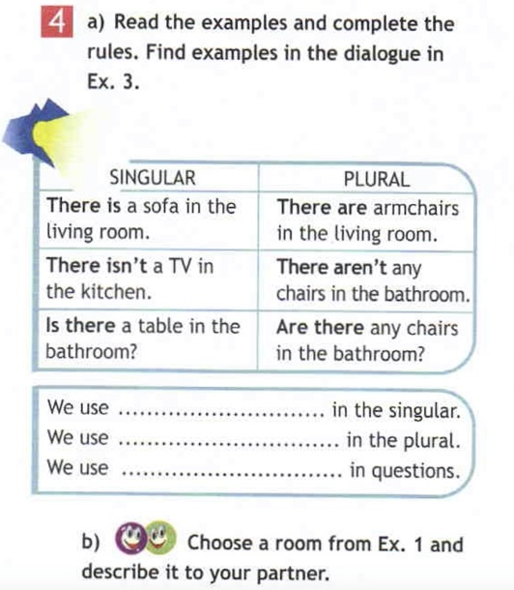  T: «Let’s try to complete the table and find examples of the structure there is/are in the dialog».  (there is; there are; Is there? / Are there?; there’s a small living…; there’s a sofa…; …but there isn’t a television…; there’s a bed and a desk; Is there a cooker? Yes there is. There is a fridge and a table too).  - Освоение в речи конструкции there is/are (монологическая речь: описание).  T: «Now you have to choose a room from the exercise 1 and describe it to your partners. Unite in groups of 3-4 people. It is important to use the structure there is/are».  T: «I invite someone to tell us the description of the room you chose».  Предполагаемый ответ: There is a green sofa in the living room. There are two cushions on the sofa. There is a small coffee table in front of the table. There are two windows. There is a purple armchair in the corner and there are three nice paintings on the wall.  T: «I really like your answer, because it is full of the structure there is/are and also you used the words from our new topic. You don’t have any mistakes. Your mark is excellent».  - Повторение и обобщение формообразования и употребления притяжательных местоимений.  T: «Let’s have a look at the table and read it. Can you say to me which personal pronouns these possessive pronouns refer to? Let’s translate these possessive pronouns».  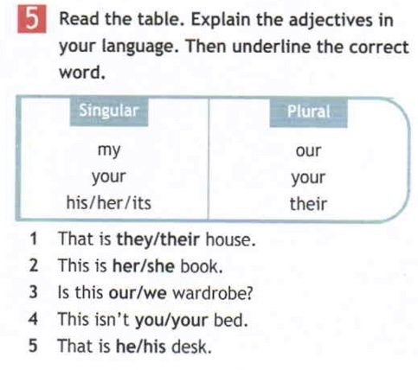  T: «Then you need to choose the correct word in the task after the table». (Their, her, our, your, his)  - Развитие умения вести диалог-расспрос с опорой на образец.  T: «Please look at the interactive board. We should write a scheme of the dialog from exercise 3».  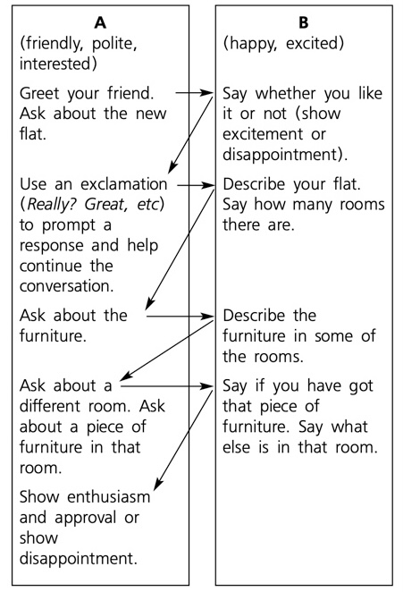  T: «You are going to talk about your flat using the dialog from the exercise 3 as a model».  Предполагаемый ответ:  Ksenia: Hi, Oleg. What’s your new flat like?  Oleg: It’s very nice.  Ksenia: Really?  Oleg: Yes. There is a big living room, a kitchen, two bedrooms and a bathroom.  Ksenia: Has it got any furniture?  Oleg: Yes, it has. There is a sofa and an armchair in the living room. There is a coffee table and a small table for the TV in the living room, too.  Ksenia: How about your bedroom? Is there a wardrobe?  Oleg: Yes, there is. There is a big bed, a desk and a bookcase, too.  Ksenia: Sounds great!  T: «It was a real pleasure for me to listen to your dialog. Ksenia asked right questions and Oleg told us about his flat very detailed». | 5 мин  5 мин  2 мин  2 мин  5 мин  3 мин  3 мин  3 мин  7 мин
Заключительный этап урока | - Подведение итогов урока.  T: «So, boys and girls, tell me some facts which you learnt today».  - Сообщение домашнего задания.  T: «Your homework is a game on page 49. It will be your warming-up for the next lesson. Also you need to do the exercises in your WB on the page 30».  - Организованный конец урока.  T: «Hope to see you soon! Good bye!» | 4 мин

